Gehäuse-Bilder

Gehäuse-Alternativen (1)

Fractal Design Define R6 Tempered Glass | Fractal Design Define R6 USB-C (Tempered Glass) | Fractal Design Define R6 (Tempered Glass)
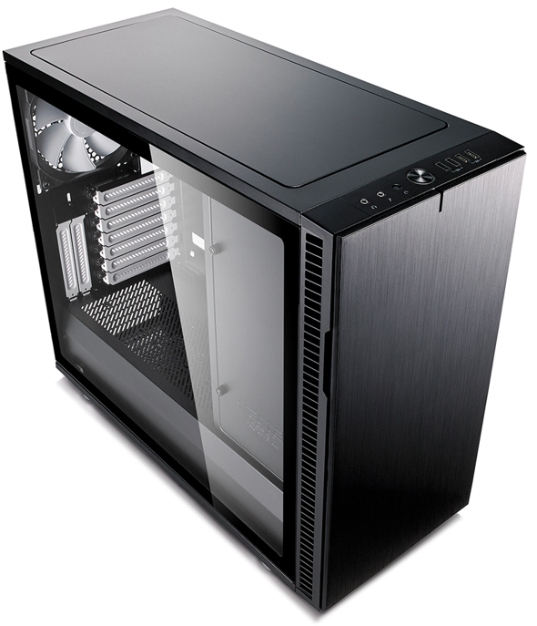  oder  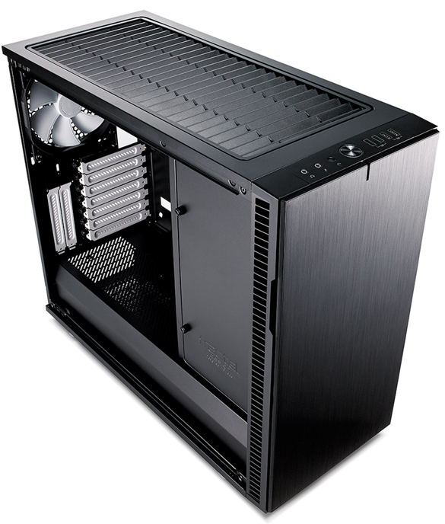 | oder | oder

